PHIẾU HỌC TẬP MÔN TOÁN
Thứ…………., ngày………..tháng 11 năm 2021
Toán
BÀI: SỐ 7 (Tiết 1)
- YÊU CẦU CẦN ĐẠT:
Giúp học sinh:
- Đếm, lập số, đọc, viết số 7.
- Nhận biết được thứ tự dãy số từ 1 đến 7.
- So sánh các số trong phạm vi 7.
- Phân tích, tổng hợp số.
- CÁC HOẠT ĐỘNG:
1. Hoạt động 1: Xem file bài giảng qua link https://youtu.be/2EGgmtUjwRQ và kết hợp xem SGK Toán trang 40, 41.
2. Hoạt động 2:
Học sinh làm bài 1, 2, 3 vào Vở bài tập Toán trang 34, 35.

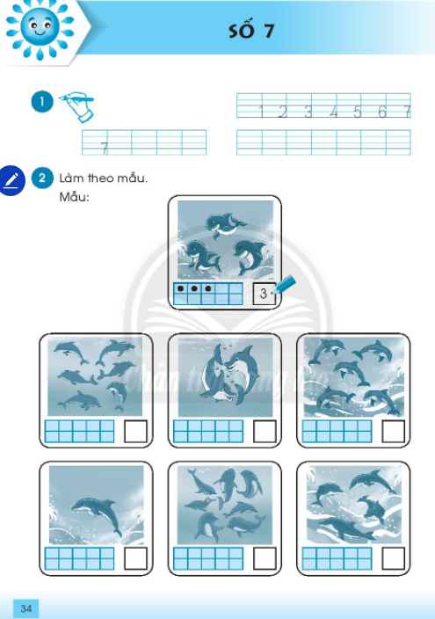

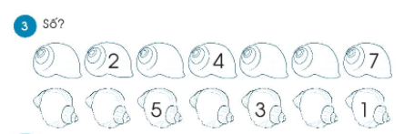

GIÁO VIÊN CHỦ NHIỆM TỔ TRƯỞNG PHÓ HIỆU TRƯỞNG

Đinh Ngọc Vân Nhi Võ Thị Thu Hồng Lê Thị Kim Quyên
Võ Thị Chí Linh
Trương Thị Xuân Loan
Trang Phạm Vũ Hạ
Võ Thị Thu Hồng
Trần Thị Bảo Thi
Lê Phạm Yến Hồng
Lê Xuân Hậu
Huỳnh Thị Hồng Đào

